Mục lục

Tổng quan hệ thống 2

1. đặt hàng online và quản lý đơn hàng 3

2. trưng bày sản phẩm 4

3. quản lý tài khoản 5

4. quản lý kho 6

5. thông kê số liệu 7

### Tổng quan hệ thống

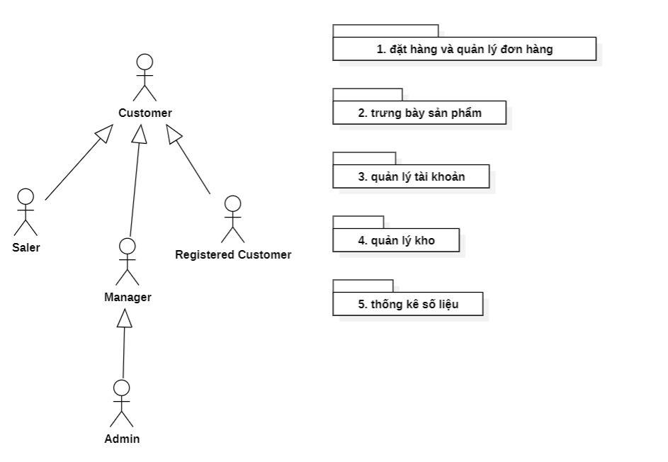

1. đặt hàng online và quản lý đơn hàng

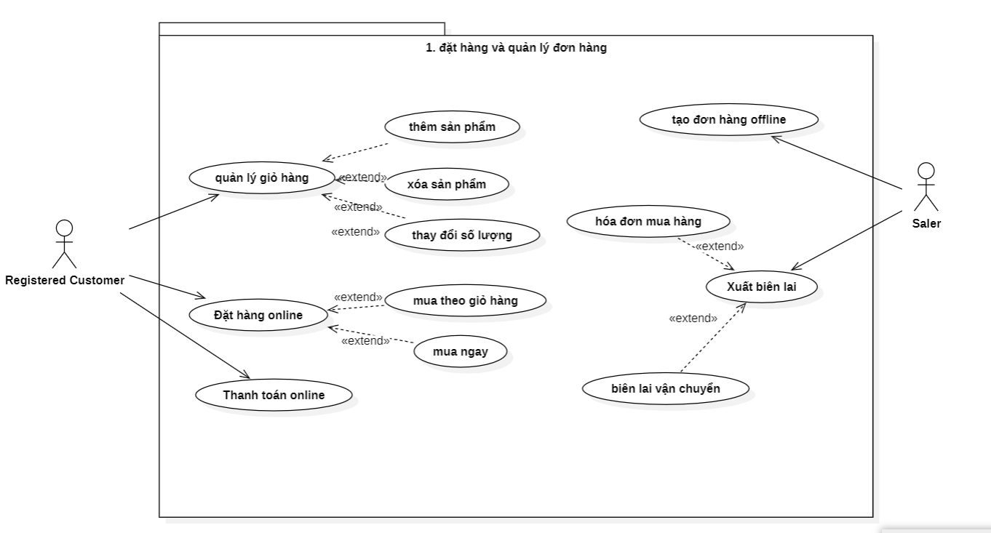

1. trưng bày sản phẩm

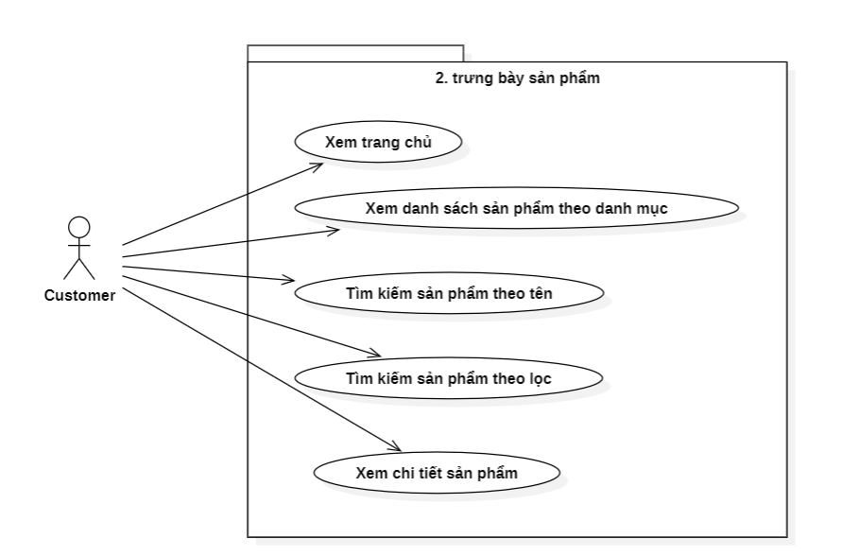

1. quản lý tài khoản

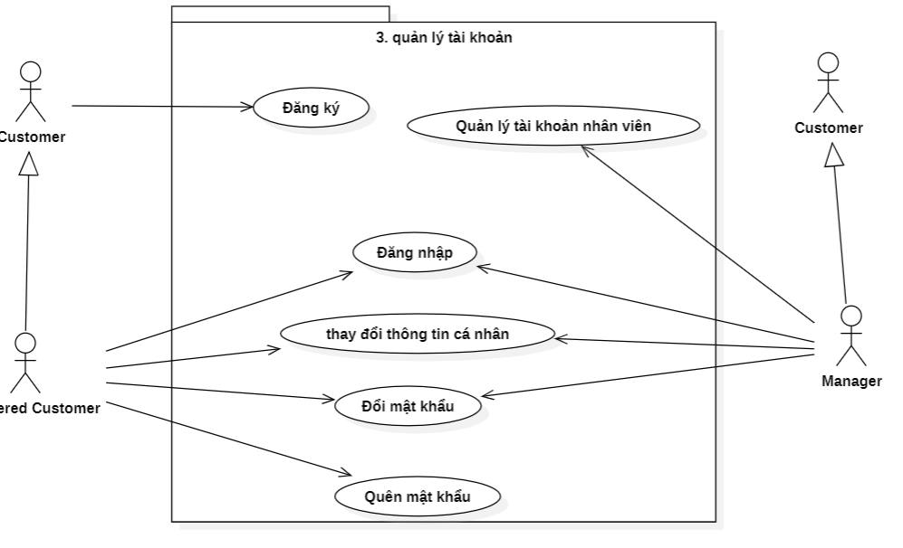

1. quản lý kho

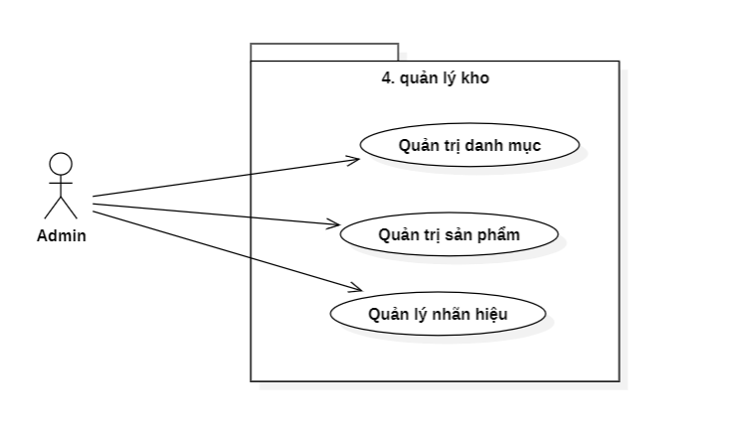

1. thông kê số liệu

